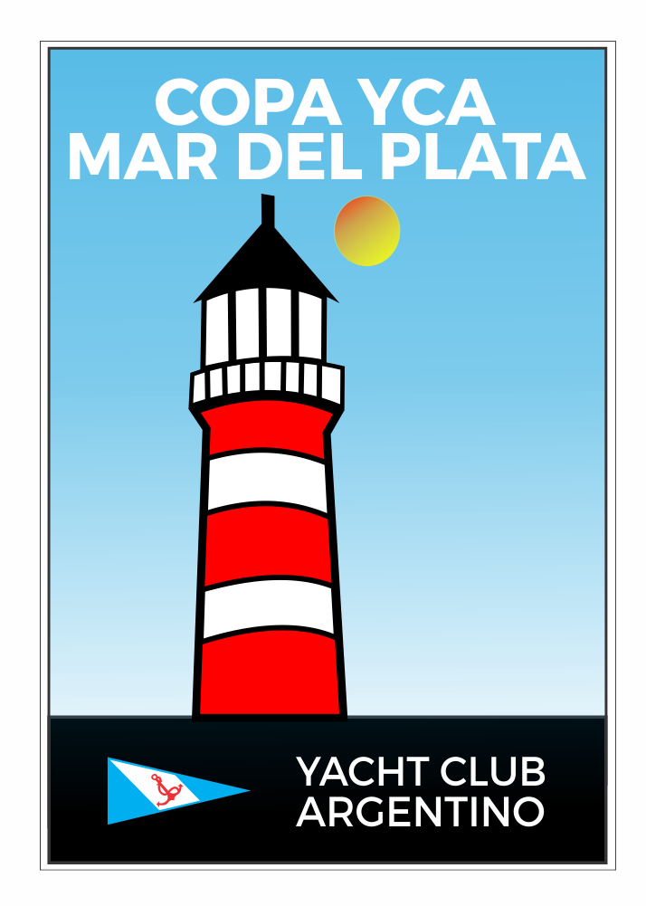

Entrenamiento Grupal de Regatas de Flota

Copa YCA Mar del Plata 2021

Regata Aniversario
Fórmulas PHRF y ORC Club

En la mañana de hoy se disputó la “Regata Aniversario” tercer entrenamiento de la Copa YCA Mar del Plata 2021 organizada por el Yacht Club Argentino.

Luego de compartir un chocolate con churros a primera hora de la mañana en el restaurante del Puerto Deportivo, a las 11:00 horas, se dio la señal de partida con temperatura propia del inicio del invierno, condiciones de cielo mayormente despejado y con viento suave del NW y.

Las embarcaciones inscriptas se presentaron a la línea largada para completar un recorrido barlovento – sotavento de 4 millas de extensión fondeado frente a la zona de Cabo Corrientes.

El primer barco en cruzar la línea de llegada fue el “ALUCINANTE”, al timón de Gabriela Santanna, quién empleó un tiempo real de 1:18:47 horas para completar el recorrido fijado. No hubo abandonos, y antes de cumplirse las dos horas y media de regata todas las embarcaciones habían cruzado la línea de llegada.

Luego de procesar los resultados por tiempo corregidos las posiciones quedaron de la siguiente manera:

Fórmula PHRF – Serie A
1° ALUCINANTE Gabriela Santanna CNMP
2° SANTI Javier Cepeda CNMP
3° HACETE DE ABAJO Mauricio López CNMP

La próxima fecha de este Campeonato será el 18 de setiembre próximo, en oportunidad del Entrenamiento “Primavera”. ¡Los esperamos!

